DODATEK Č. 1
ke
SMLOUVĚ O VEŘEJNÝCH SLUŽBÁCH V PŘEPRAVĚ CESTUJÍCÍCH VE VEŘEJNÉ LINKOVÉ OSOBNÍ DOPRAVĚ K ZAJIŠTĚNÍ MĚSTSKÉ AUTOBUSOVÉ DOPRAVY
ve městě Český Krumlov
ze dne 21.12.2017

Tento dodatek uzavírají níže uvedeného data smluvní strany:

Město Český Krumlov, se sídlem náměstí Svornosti 1, 381 01 Český Krumlov
IČO: 00245836,
zastoupené Mgr. Daliborem Cardou, starostou města,
Bankovní spojení: 221241/0100,
dále jen Objednatel na straně jedné

a

Společnost ČSAD AUTOBUSY České Budějovice a.s., se sídlem Žižkova tř. 1321/1, 370 01 České Budějovice,
IČO: 26060451,
Zastoupená Mag. Peterem Schmolmüllerem, předsedou představenstva a Ing. Vladimírem Homolou, místopředsedou představenstva
Bankovní spojení: 2112243313/2700, UniCredit Bank Czech Republic and Slovakia, a.s.,
zapsaná v obchodním rejstříku Krajského soudu v Č. Budějovicích, oddíl C, vložka 1300,
jako Dopravce na straně druhé

Článek I
Úvodní prohlášení
Dne 21.12.2017 byla mezi Objednatelem a Dopravcem uzavřena smlouva o veřejných službách v přepravě cestujících ve veřejné linkové osobní dopravě k zajištění městské autobusové dopravy ve městě Český Krumlov (dále též jen „smlouva“).

Článek II
Změna smlouvy
S ohledem na snížení ceny jízdného se smluvní strany se dohodly na následující změně smlouvy:

  - Bod 4.6. smlouvy se v dosavadním znění zrušuje a nahrazuje takto:

4.6. Celková částka kompenzace dle bodu 4.5. činí pro období od 1. 1. 2018 do 31. 12. 2018 částku 4.429.482,-Kč (čtyřimilionyčtyřistadvacetdevěttisícčtyřistaosmdesátdvakorunčeských).

  - Bod 4.7. smlouvy se v dosavadním znění zrušuje a nahrazuje takto:

4.7. Objednatel uhradí měsíčně příslušnou část kompenzace, která činí v období od 1.1.2018 do 31.3.2018 částku 360.790,16 Kč měsíčně a v období od 1.4.2018 do 31.12.2018 částku 371.901,28 Kč měsíčně, vždy k 10. dni příslušného měsíce na účet Dopravce.

  - Bod 4.8. smlouvy se v dosavadním znění zrušuje a nahrazuje takto:

4.8. Dopravce do 60 dnů od ukončení veřejných služeb ve veřejné dopravě zajišťovaných dle této smlouvy předloží Objednateli Výkaz skutečných nákladů a výnosů za výkony uskutečněné dle této smlouvy, přičemž touto smlouvou se sjednává, že riziko nese Dopravce, vyjma změn ve výši tržeb způsobených změnou cen jízdného nebo neočekávaných změn v přepravní poptávce apod. (např. vlivem uzavření provozů nebo změna systému směnnosti u výrobních podniků atd.).

  - Za bod 4.9. smlouvy se doplňuje bod 4.10. v následujícím znění:

4.10. Doplatek dle bodu 4.8. nebo 4.9. nebo přeplatek dle bodu 4.9. bude vypořádán do 30 dnů od předložení Výkazu skutečných nákladů a výnosů za výkony uskutečněné dle této smlouvy.

  - Dosavadní příloha č. 1 smlouvy se ruší a nahrazuje přílohou č. 1 tohoto dodatku, která se stává přílohou č. 1 smlouvy.

  - Dosavadní příloha č. 2 smlouvy se ruší a nahrazuje přílohou č. 2 tohoto dodatku, která se stává přílohou č. 2 smlouvy.

Článek III
Závěrečná ustanovení

  - Ostatní ustanovení smlouvy zůstávají nedotčena.

  - Tento dodatek nabývá platnosti dnem podpisu a účinnosti dne 1. 4. 2018.

  - Tento dodatek byl schválen radou města na zasedání, které se konalo dne 26.2..2018 usnesením č. 0077/RM4/2018

  - Tento dodatek je vyhotoven ve 2 výtiscích, z nichž obě strany obdrží po jednom.

  - Smlouva a její dodatky a přílohy mohou být měněny pouze písemným dodatkem.

V Českém Krumlově dne ……………………… V Č. Budějovicích dne ……………………

…………………………………………….. …………………………………………
Mgr. Dalibor Carda Mag. Peter Schmolmüller

…………………………………………
Ing. Vladimírem Homolou

Příloha č. 1 – Výchozí finanční model a Výchozí model aktiv pro rok 2018

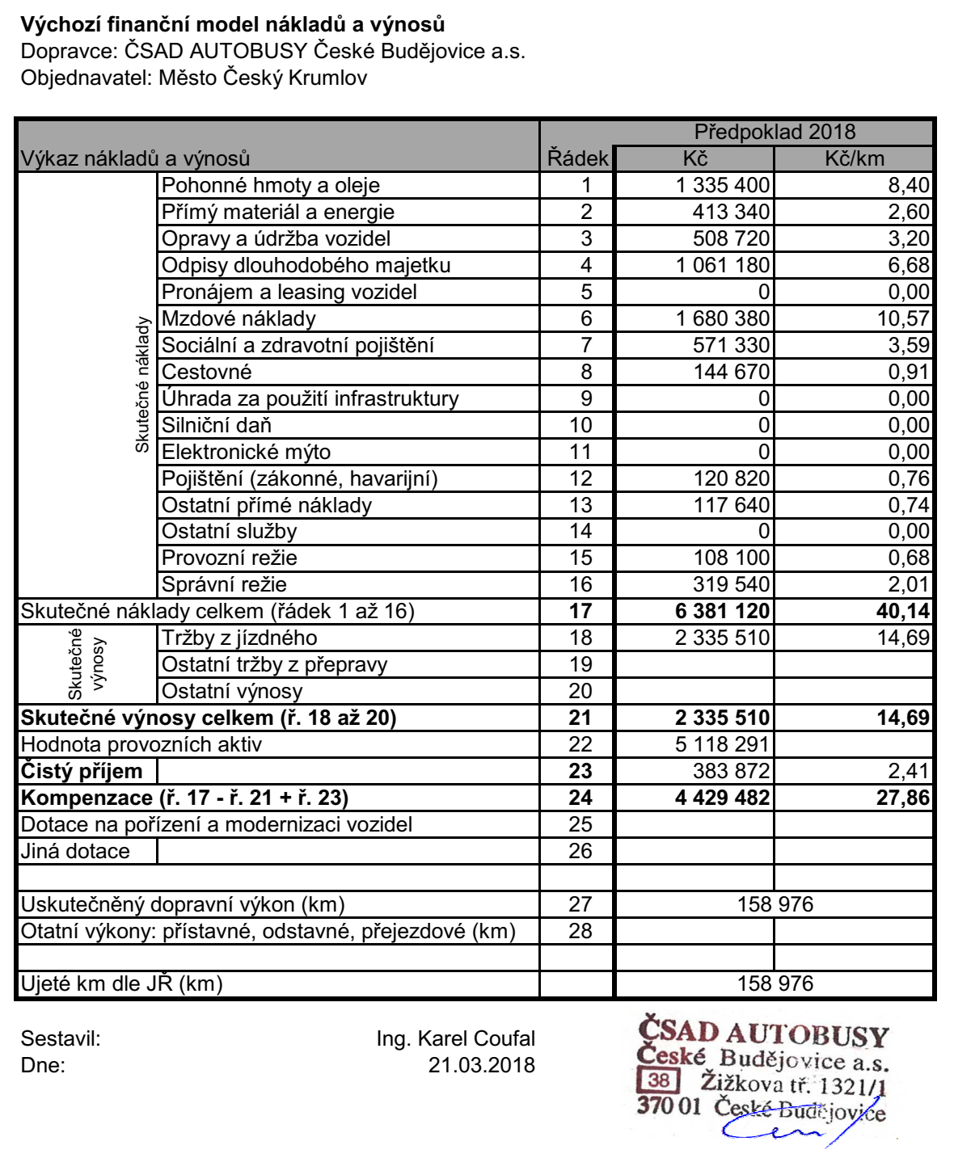

Příloha č. 1 – Výchozí finanční model a Výchozí model aktiv pro rok 2018

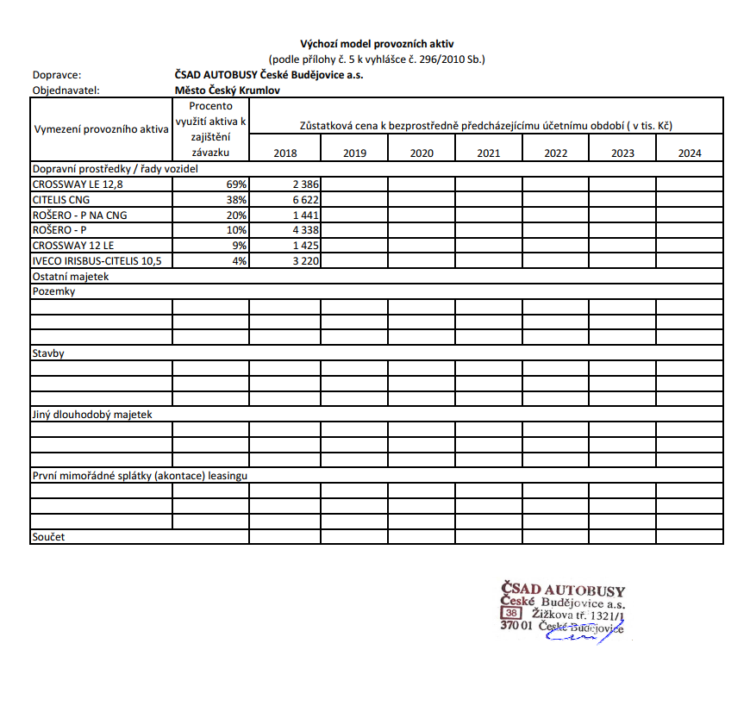

Příloha č.2 – Ceník jízdného MHD Český Krumlov

Ceník jízdného v MHD Český Krumlov

Platný od 1. 4. 2018, všechny ceny jsou uvedeny včetně 15% DPH

Na linkách 335001 a 335002, platí jednorázové kilometrické jízdné, kalkulované vždy z tarifní vzdálenosti, dané platným a schváleným jízdním řádem. Ceník tarifních vzdáleností je uveden níže

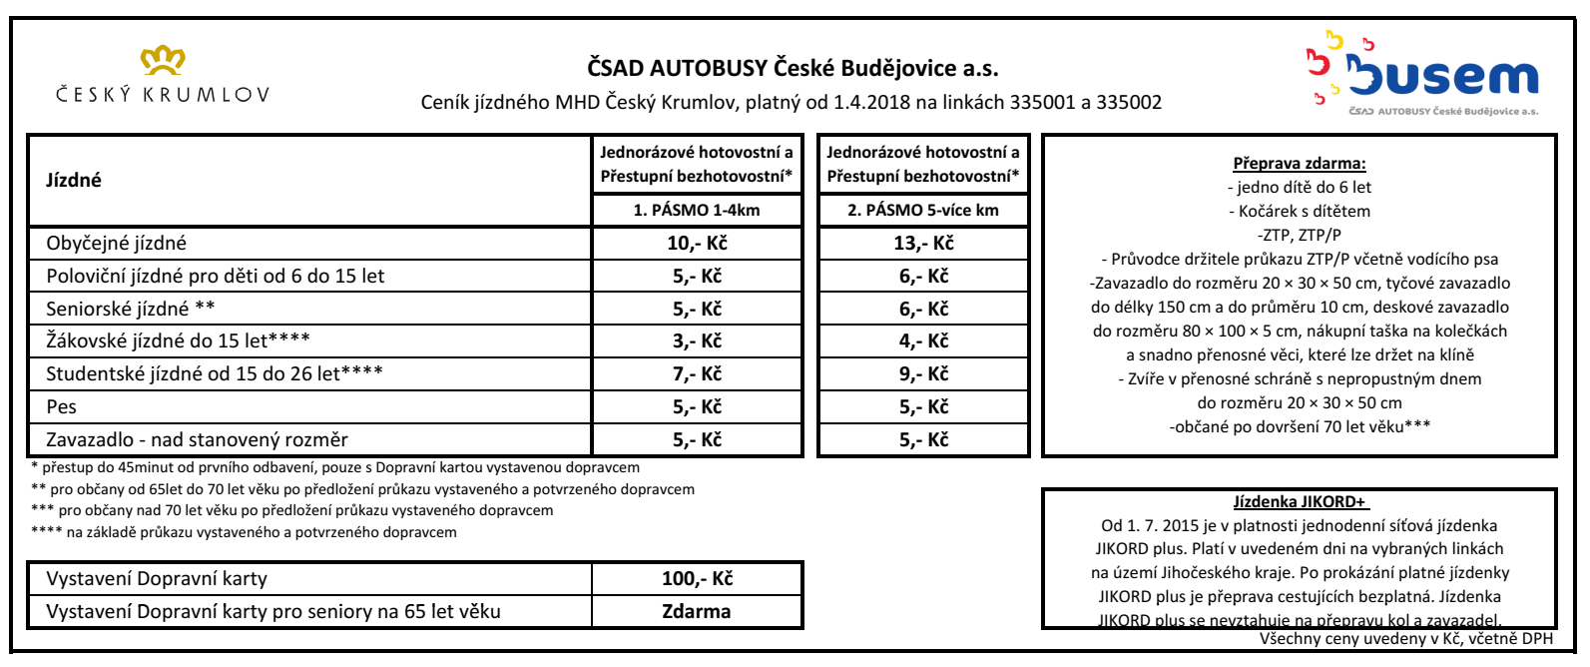

Další, neuvedené tarify:
- invalidní vozík zdarma

** a *** senior se prokáže platným průkazem s fotografií, vydaným ČSAD AUTOBUSY České Budějovice
*** žáci a studenti se prokazují platným průkazem pro školní rok, vydaným dopravcem a potvrzeným školou.

Jízdné uhradí cestující ve vozidle u řidiče před započetím přepravy.
V MHD je možno zakoupit jízdné hotovostně nebo bezhotovostně prostřednictvím Dopravní karty - čipové karty s finančním kreditem ve formě elektronické peněženky, vystavené ČSAD AUTOBUSY České Budějovice a.s.

